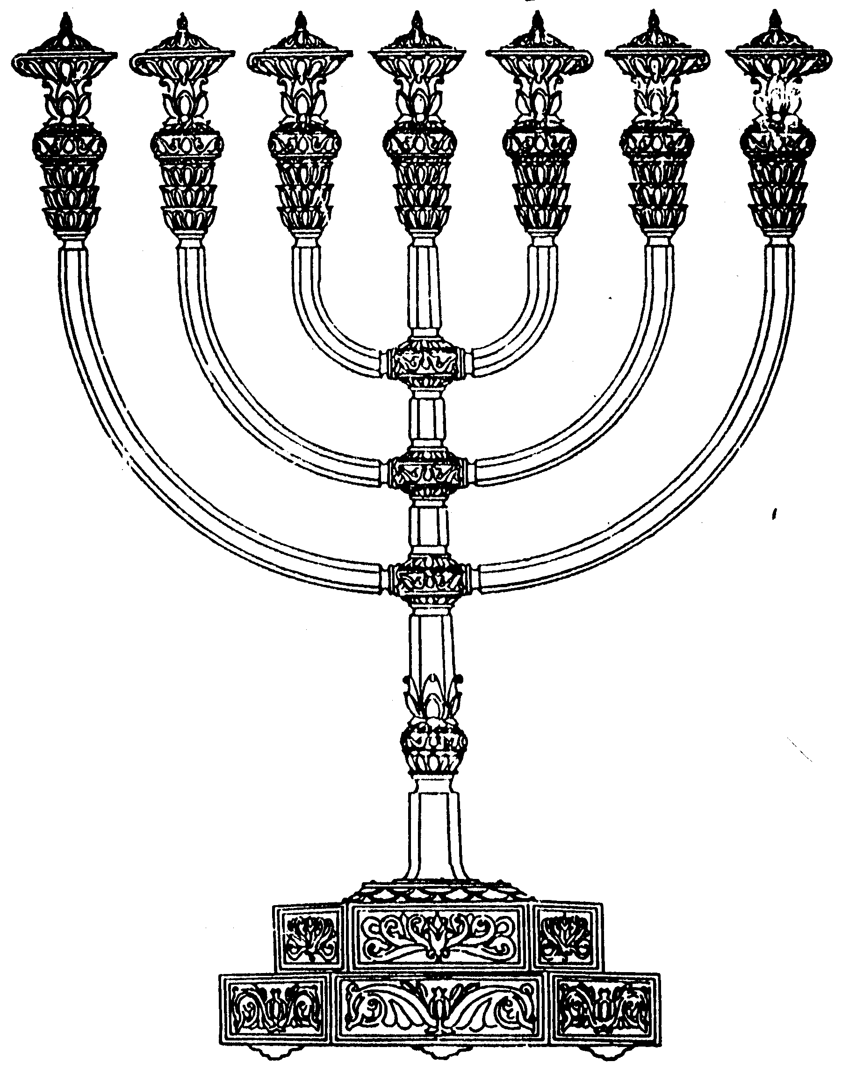
בס“ד
המדרשה לידע המקדש
מיסודו של מכון המקדש
סדנאות וימי עיון
הצגות
הרצאות
ניצוצון מספר 103
ג' תמוז התשס"ח
ניצוצון ממקדש: מדוע מותר שעטנז בבגדי כהונה?

ישנם שתי מצוות בהם מותר ללבוש שעטנז – האחד בציצית והשני בבגדי כהונה (באבנט, בחושן ובאפוד). מדוע?

טעם פשוט: "מצוות לאו להנאות ניתנו, וכך גם בגדי כהונה לאו להנאות ניתנו" – כלומר כל האיסור של לבישת שעטנז הוא כשאתה נהנה מן הבגד, אך במצוות אלו, אין הנאה. (רואים זאת לדוגמא: גם כאשר אינני נהנה מלבישת הציצית או בגדי כהונה, עדיין חייב אני ללובשו! ).

טעם הלכתי נוסף: "עשה דוחה לא תעשה", ולכן מותר ללבוש שעטנז רק בשעת עבודה. כלומר בשעת העבודה אני מקיים מצוות עשה, והיא מבטלת את האיסור של לא תעשה.
(ספר שאגת אריה - סימן כט, בשיטת הרמב"ם)

טעמים רעיוניים:
הצמר והפשתים מבטאים פירוד, המקדש מסמל גם את אחדות ושילוב כל הכוחות וגם את התיקון לפגמי תכלית הבריאה.
- בשבוע שעבר ראינו שהפשתן מבטא "בד" ומעשים קשים, והצמר מבטא את הרכות.

"וזה בחינת אסור שעטנז, כי צריך לשמר הבגדים ממחלוקת, דהינו צמר ופשתים שהם בחינת מחלוקת, כי הם שני הפכים כנ"ל והבגדים צריכין להיות בבחינת שלום. ועל - כן הכהן בשעת עבודה שאז הוא בתכלית השלום, כי העבודה היא בחינת ברית שלום, כמו שכתוב, הנני נתן לו את בריתי שלום. והייתה לו ברית כהונת עולם, דהינו העבודה ועל - כן בשעת עבודה שלובש בגדי כהנה מתר בהם שעטנז, אדרבא, זה עקר מצוותם, כי מחמת שהוא בתכלית השלום אזי יכול להכריע ולעשות שלום אפילו בין צמר ופשתים שהם שני הפנים. וזהו תכלית השלום, כי עקר מעלת השלום כשעושין שלום בין שני הפכים"
(ליקוטי הלכות, הלכות ראשית הגז)

- תיקון הפירוד שיצרו קין והבל. 'מעשה אבות סימן לבנים'

"ויהי מקץ ימים ויבא קין.." וגו' רבנן אמרו: זרע פשתן היה. והבל הביא גם הוא מבכורות צאנו ומחלביהן. לפיכך נאסר צמר ופשתים שנא' (דברים כב) "לא תלבש שעטנז " וגו' ואמר הקב"ה אינו דין שיתערב מנחת החוטא עם מנחת זכאי לפיכך נאסר" (תנחומא בראשית ט)

" ועל דרך הקבלה בסוד מצות הכלאים מצוה זו ממצות הנקראות חקים ואין תכלית הכוונה בחקים האלה בענינים הגופניים בלבד רק בכחות השכלים הנמשכים מן השמים ולכך נקראו חקות שמים.
וכמו שדרשו רז"ל אין לך כל עשב ועשב מלמטה שאין לו מזל מלמעלה מכה אותו ואומר לו גדל שנאמר (איוב לח) "הידעת חקות שמים וגו'..." ומפני שהשנים הנולדים בעולם ראשונה היו כלאים זה מצד הרוח הטובה וזה מצד הרוח הרעה ואנחנו נצטוינו להמשך אחר הרוח הקודש ולהתרחק מן הרע שהוא מצד רוח הטומאה על כן נאסר לנו הכלאים כי הוא חבור שני קצוות שהם ב' הפכים אין ראוי לחבר אותן כי אין חבורן עולה יפה. אבל ראוי להרחיקם ולהפרידם זה מזה והמפריש ביניהם גורם שלום בעולם והמחבר אותן יחד מסלק השלום מן העולם כי הוא מערבב הכחות העליונים ומשים קטרוג בין פמליא של מעלה,
לפי שהנולדים ראשונה קרבנם היה צמר ופשתים זה הביא הצמר וזה הביא הפשתים ולכך נאסר לנו חבור הצמר והפשתים יחדו לפי שחבור שניהם בכרס אחד לא עלה יפה. כי היה בזה ערבוב כחות הגורם למה שהוא הפך השלום וסופו הוכיח על תחלתו כי רצח זה את זה בסוף ונאבדו שניהם מן העולם.
ומה שהותר הכלאים בציצית גם בבגדי הכהנים ובלבד בשעת עבודה לפי שכל הכחות המשתנים זה מזה כולן כלולין במצות ציצית בין הלבן והתכלת וזהו סוד הכתוב שאמר (משלי לא) אשת חיל והיא מדת התכלת דרשה צמר ופשתים ותעש בחפץ כפיה יאמר כי המדה ההיא דורשת וחוקרת אחר העובר ומחברת צמר ופשתים יחדו כדי להענישו ומצד אחר ותעש בחפץ כפיה בציצית והם כולן כלולין במצות ציצית אין צ"ל בבית המקדש בשעת עבודה שכל הכחות כלולין שם כי כל עניני בהמ"ק של מטה כלן דוגמת עניני בהמ"ק של מעלה " (רבינו בחיי ויקרא יט, יט)

ונוכל להוסיף:
אף שאין לנו היום בגדי כהונה שעניינם לכפר , בכל זאת אנו יכולים להגיע למדרגת התיקון של בגדי הכהונה על ידי הטלת התכלת בציצית...(שכן 'תכלת' בהגדרת חייבת לבוא מצמר) .
לקבלת ניצוצון יומי - שלח הודעה ל: mikdash3@gmail.com
נכתב ע"י הרב מרדכי פרסוף

